Эрудиция
Здесь много заданий. Не нужно обязательно делать все подряд. Начните с того, что знаете лучше всего.
- Объясните выражения и напишите историю их возникновения (максимум 4 балла: 1 балл за трактовку, один за историю)
Ящик Пандоры ___________________________________________________________
Источник больших неприятностей
Пандора открыла оставленный на ее попечение сосуд с болезнями, смертью и многими другими напастями, которые в результате этого были выпущены в мир. Хотя она поспешила закрыть сосуд, в нём осталась только одна надежда.
Объятия Морфея __________________________________________________________
Сон
В древнегреческой мифологии Морфей – бог сновидений

Кунсткамера | 3
Александро-Невская Лавра | 5
Ботанический сад | 1
Русский музей | 4
- Напишите рядом с каждым объектом цифру, показывающую, где он находится. Две цифры на карте лишние. (максимум 5 баллов: по 1 за верное место и 1 за интересный факт):

Выберите одну из этих четырех достопримечательностей и расскажите о ней что-нибудь интересное.
(тут подойдет все, что угодно)
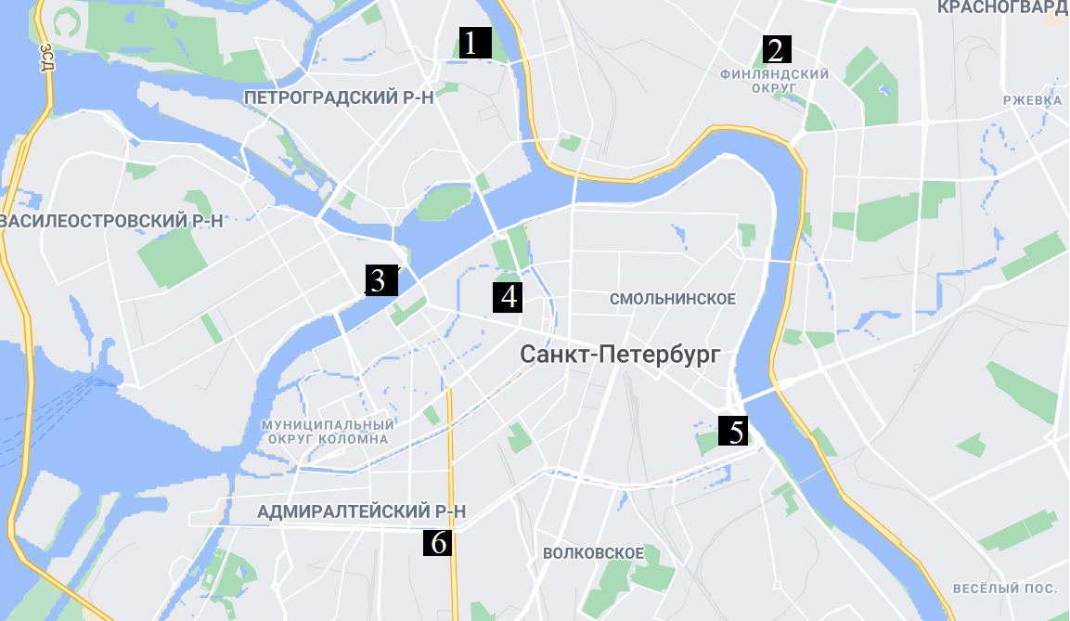

- Соотнесите героя произведения с произведением и с автором. Занесите в таблицу соответствующие цифры и буквы. (максимум 4 балла – по 0,5 за каждое верное расположение цифры/буквы)
Герой | Произведение и автор |  | Возможные произведения | Возможные авторы
Петя Зубов | 1 в |  | (1) Сказка о потерянном времени | (А) Джанни Родари
Пачкуля Пестренький | 4 б |  | (2) Рикки-Тикки-Тави | (Б) Николай Николаевич Носов
Принц Лимон | 3 а |  | (3) Чиполлино | (В) Евгений Львович Шварц
Чучундра | 2 г |  | (4) Незнайка в Солнечном городе | (Г) Редьярд Киплинг

- Продолжите пословицы (максимум 3 балла):

много будешь знать ___скоро состаришься
под лежачий камень ____вода не течет
без труда не выловишь ______и рыбку из пруда

- Отметьте на карте РОВНО три любые страны, граничащие с Россией (максимум 3 балла): 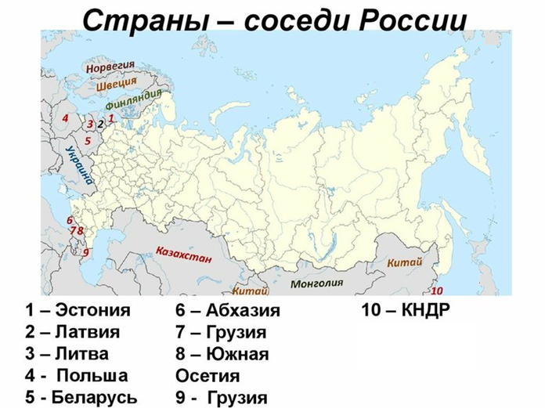

- Укажите, в каком хронологическом порядке произошли эти события, начиная с самого раннего (1 – самое раннее, 5 – последнее). Рядом с каждым событием напишите его номер (максимум 3 балла. Если последовательность из любых 4 указана верно, а пятый в рандомном месте, то 2 балла, иначе - 0):
Отмена крепостного права в России | 4
Первая мировая война | 5
Падение Западной Римской Империи | 2
Троянская война | 1
Крещение Руси | 3

- Соотнесите этих животных с ареалами их обитания. Поставьте в правой колонке соответствующие цифры. (максимум 3 балла: по 0,5 за каждую правильную цифру)
ЖИВОТНОЕ | МЕСТО ОБИТАНИЯ |  | Варианты
Анаконда | 4 |  | (1) Европа
Крымская лесная мышь | 1 |  | (2) Азия
Панда | 2 |  | (3) Северная Америка
Кенгуру | 6 |  | (4) Южная Америка
Калифорнийский кондор | 3 |  | (5) Африка
Жираф | 5 |  | (6) Австралия

- Для каждого человека кратко укажите, чем он был известен (максимум 3 балла):
Леонардо да Винчи - итальянский художник, скульптор, архитектор, изобретатель, ученый.
Марк Твен - американский писатель, автор приключений Тома Сойера и Гекельберри Финна
Екатерина II - русская императрица (1762-96 гг)

- Для каждого объекта укажите страну, в которой он находится (максимум 3 балла):
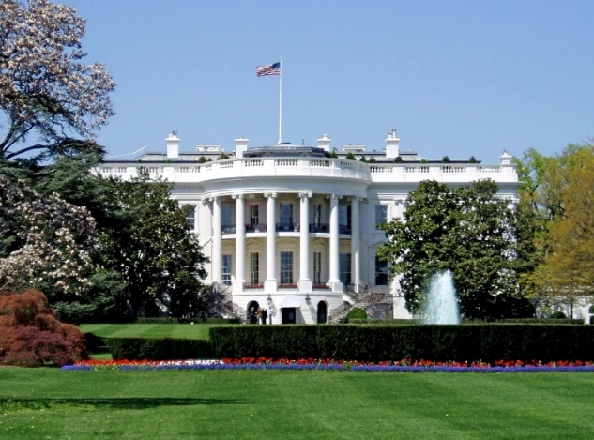
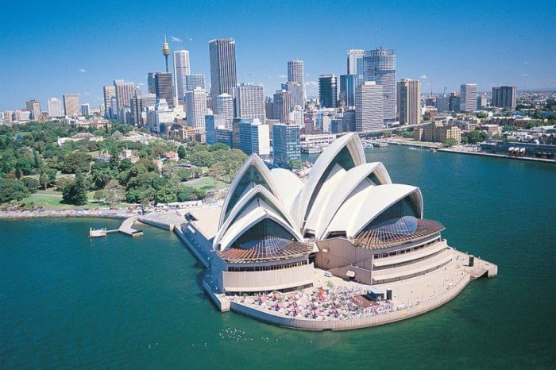
_________________Австралия_________ ____________США (Америка - зачет)_________

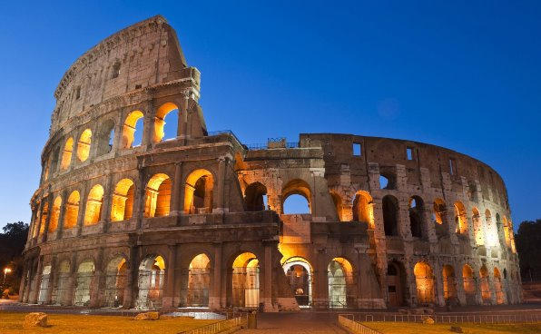

__________Италия___________

- Расположите в хронологическом порядке следующие произведения искусства. Рядом с каждым укажите его порядковый номер, начиная с самого старого (максимум 3 балла):
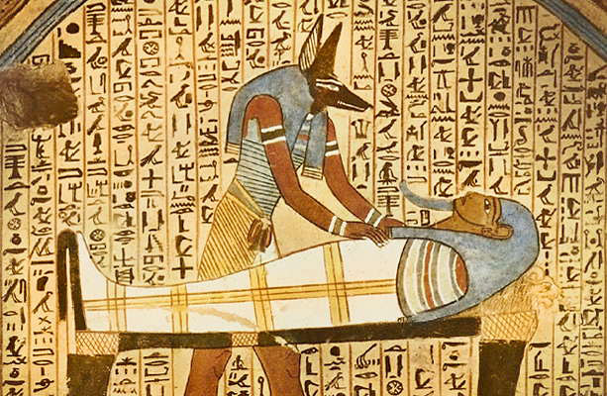
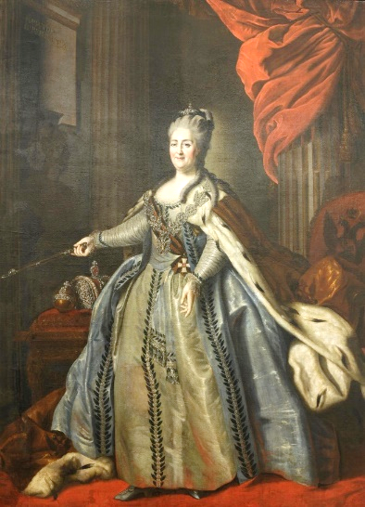

__1_ __3__

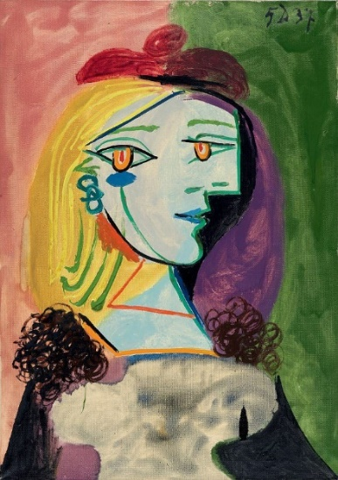
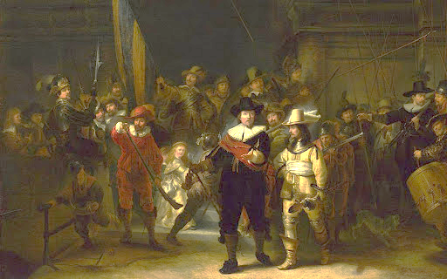

__2__ __4__

Эрудиция
Здесь много заданий. Не нужно обязательно делать все подряд. Начните с того, что знаете лучше всего.
- Объясните выражения и напишите историю их возникновения (максимум 4 балла: 1 балл за трактовку, один за историю)
Троянский конь хитрая ловушка, замаскированный обман, губительный подарок
По легенде, безуспешная осада Трои продолжалась десять лет. И тогда хитроумный Одиссей придумал уловку: ахейцы изготовили гигантского деревянного коня, спрятали внутри отряд лазутчиков и оставили коня перед воротами города. Троянцы перевезли коня в город, за крепкие стены. А ночью из фигуры выбрались лазутчики и открыли ворота вернувшейся ахейской армии. Троя пала.
Между Сциллой и Харибдой Меж двух огней, между молотом и наковальней
Сцилла и Харибда - это два морских чудовища из древнегреческой мифологии. Сцилла жила на скале. Было у нее двенадцать лап, шесть голов на длинных шеях и острые зубы в три ряда. Харибда – водоворот. Одиссей чудом избегает смерти, пройдя между пещерой ужасной Сциллы и гигантским водоворотом Харибды

Здание Двенадцати коллегий | 2
Смольный собор | 3
Крейсер Аврора | 1
Казанский собор | 5
- Напишите рядом с каждым объектом цифру, показывающую, где он находится. Две цифры на карте лишние. (максимум 5 баллов: по 1 за верное место и 1 за интересный факт):
Выберите одну из этих четырех достопримечательностей и расскажите о ней что-нибудь интересное.
(тут подойдет все, что угодно)

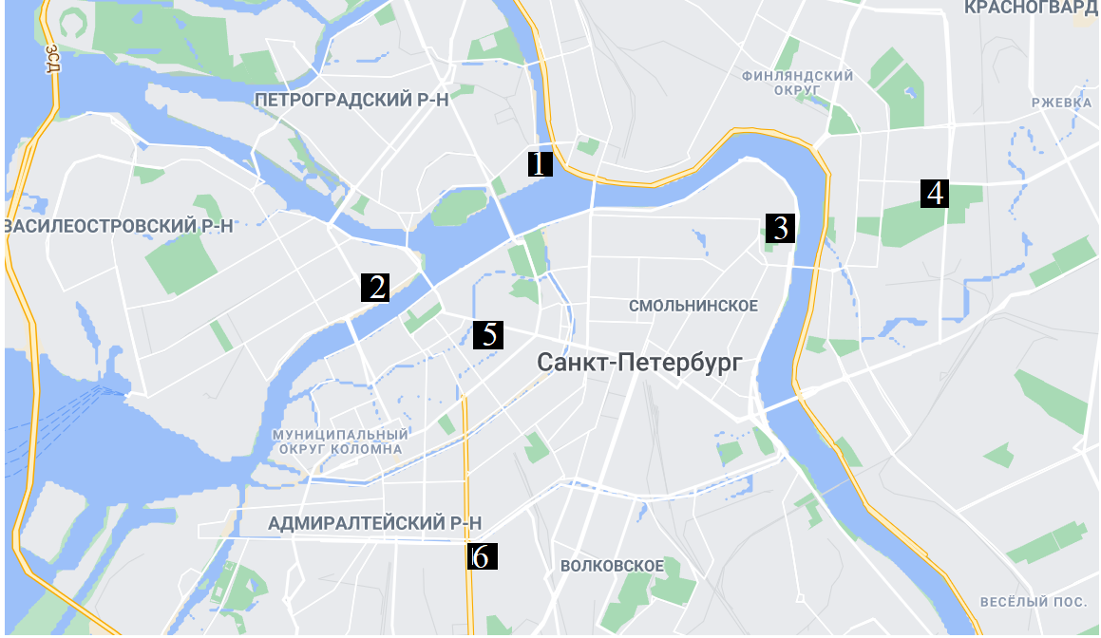

- Соотнесите героя произведения с произведением и с автором. Занесите в таблицу соответствующие цифры и буквы. (максимум 4 балла – по 0,5 за каждое верное расположение цифры/буквы)
Герой | Произведение и автор |  | Возможные произведения | Возможные авторы
Тотошка | 1б |  | (1) Волшебник Изумрудного города | (А) Джон Рональд Руэл Толкин
Жирафа Анюта | 4г |  | (2) Хоббит или Туда и обратно | (Б) Александр Мелентьевич Волков
Балин | 2а |  | (3) Щелкунчик и мышиный | (В) Эрнест Гофман
Дроссельмейер | 3в |  | (4) Крокодил Гена и его друзья | (Г) Эдуард Николаевич Успенский

- Продолжите пословицы (максимум 3 балла):

дурная голова __ногам покоя не дает
не зная броду __не суйся в воду
в тихом омуте ___черти водятся

- Отметьте на карте РОВНО три любые страны, граничащие с Россией (максимум 3 балла, если отмечено больше трех стран, то за неверные нужно снизить балл. Если больше трех и все правильно, балл не добавлять):
- Укажите, в каком хронологическом порядке произошли эти события, начиная с самого раннего (1 – самое раннее, 5 – последнее). Рядом с каждым событием напишите его номер (максимум 3 балла. Если последовательность из любых 4 указана верно, а пятый в рандомном месте, то 2 балла, иначе - 0):
Основание Санкт-Петербурга | 4
Появление христианства | 2
Правление Тутанхамона | 1
Христофор Колумб открывает для европейцев Америку | 3
Отречение Николая II от престола | 5

- Соотнесите этих животных с ареалами их обитания. Поставьте в правой колонке соответствующие цифры. (максимум 3 балла: по 0,5 за каждую правильную цифру)
ЖИВОТНОЕ | МЕСТО ОБИТАНИЯ |  | Варианты
Малая панда | 2 |  | (1) Европа
Балтийская кольчатая нерпа | 1 |  | (2) Азия
Лемур | 5 |  | (3) Северная Америка
Пиранья | 4 |  | (4) Южная Америка
Коала | 6 |  | (5) Африка
Аризонский аспид | 3 |  | (6) Австралия

- Для каждого человека кратко укажите, чем он был известен (максимум 3 балла.):
Наполеон Бонапарт - французский император, полководец и государственный деятель
Валентина Терешкова - первая женщина космонавт
Иоганн Себастьян Бах - немецкий композитор

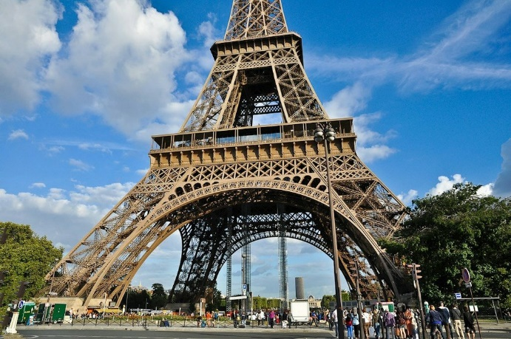
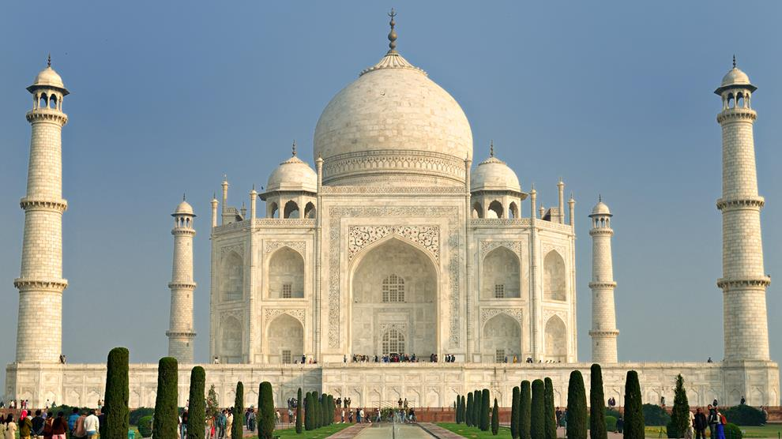
- Для каждого объекта укажите страну, в которой он находится (максимум 3 балла):
________Индия_____ __Франция_________

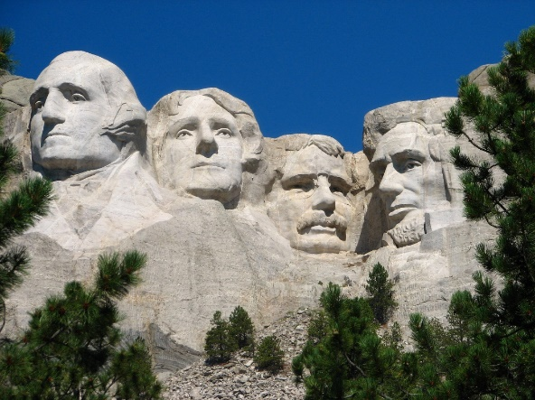

________США (Америка - зачет)__________

- Расположите в хронологическом порядке следующие произведения искусства. Рядом с каждым укажите его порядковый номер, начиная с самого старого (максимум 3 балла. Если верно указана последовательность из трех, а четвертая картина в рандомном месте, то 1 балл):

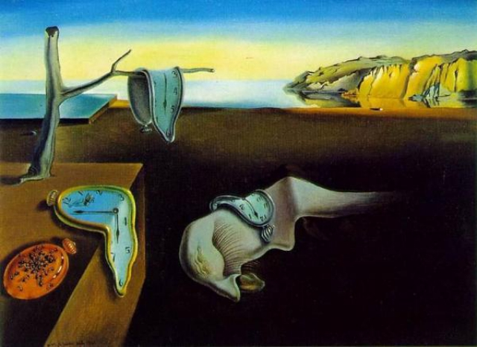
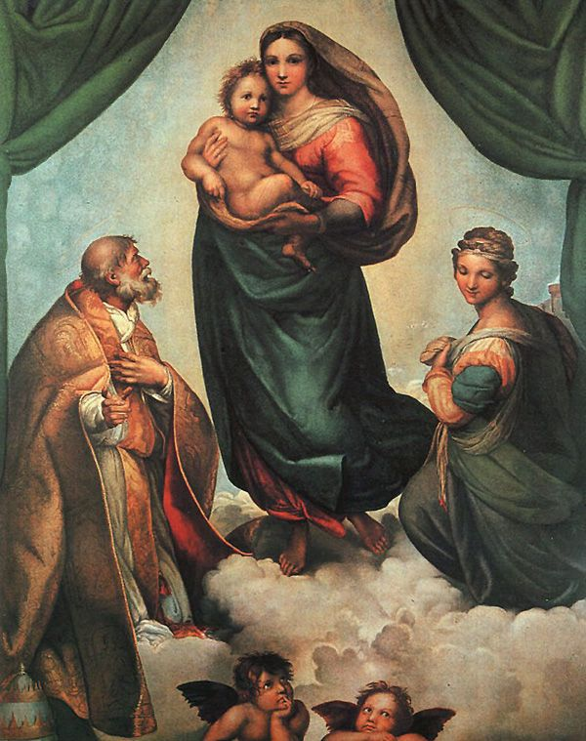

___4__ __2__

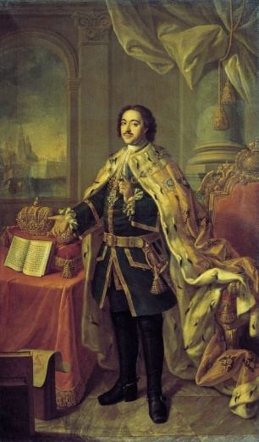
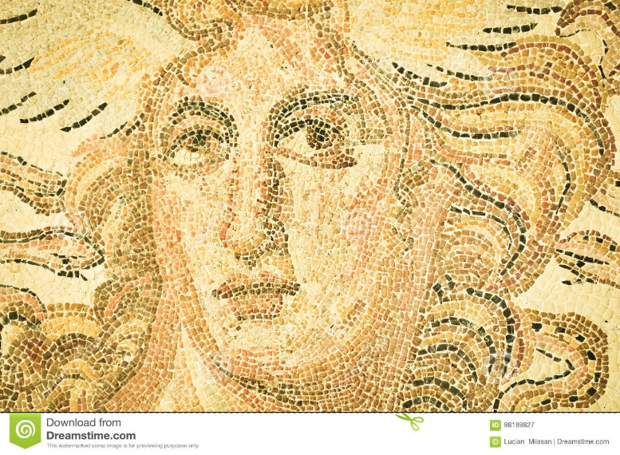

___1_ __3__

